大连理工大学实验预习报告
学院（系）：电子信息与电气工程 专业： 计算机科学与技术 班级： 电计2003
姓 名： 邓人玮 学号： 20201071080

exp7：不考虑相关冲突处理的简单流水线CPU

代码阅读与修正
一、实验目的和要求
在实践任务6实现的单周期CPU基础上完成以下工作：
设计一个不考虑相关引发的冲突的单发射五级流水CPU。（阅读老师所给的含bug的代码，了解代码结构以及修正bug）
运行exp7对应的func，要求成功通过仿真和上板验证。
二、实验原理和实验设备
实验原理：流水线，分为五级，分别是
取指周期IF
译码周期ID：decode/register fetch译码加取操作数
执行/有效地址EX：exe/effective address
内存访问MEM：专为load读 store写
写回周期WB：从ALU或Load出，写进寄存器rt或rd
以及各级流水线之间的寄存器。
实验设备：Vivado2019.2 龙芯远程实验箱
三、实验内容

- 从gitee网站上下载压缩包exp7.zip，通过压缩包获取实验开发环境。
- 利用mycpu_env/soc_verify/soc_bram/run_vivado/ 目录下的 create_project.tcl 文件创建工程。
- 把soc_lite下的pll ip核点开，并修改Input Frequency为50MHz。
- 将老师所给的含有bug的CPU代码更新至mycpu_env/myCPU/目录中。
- 在gitee网站上下载loongson_remote_top.v以及对应约束，把loongson_remote_top.v设为顶层文件，并把约束文件换成刚下载的约束文件
- 在CPU代码中找出所有bug并改正。
- 进入仿真界面后，点击run all，进行功能验证与调试，直至仿真测试通过。
- 综合实现后生成bit流文件，进行上板验证。

其中，CPU的代码修改部分如下：
soc_lite_top.v文件中：删除`default_nettype none

id_stage中：
第一处：
原代码：
always @(posedge clk) begin
if (fs_to_ds_valid && ds_allowin) begin
fs_to_ds_bus_r <= fs_to_ds_bus;
end
添加部分代码，改为：
always @(posedge clk) begin
if (reset) begin
ds_valid <= 1'b0;
end
else if (br_taken) begin
ds_valid <= 1'b0;
end
else if (ds_allowin) begin
ds_valid <= fs_to_ds_valid;
end
if (fs_to_ds_valid && ds_allowin) begin
fs_to_ds_bus_r <= fs_to_ds_bus;
end
end
第二处：
添加：assign load_op = inst_lw;

exe_stage.v文件中：
在对alu模块的调用中参数填写改成：
alu u_alu(
.alu_op (es_alu_op ),
.alu_src1 (es_alu_src1 ), //原本是es_alu_src2
.alu_src2 (es_alu_src2 ),
.alu_result (es_alu_result)
);

mycpu.h文件中：
把`define BR_BUS_WD 32中的32改成33

alu.v文件中：
第一处：
把assign or_result = alu_src1 | alu_src2 | alu_result;
改为assign or_result = alu_src1 | alu_src2;
第二处：
把assign sr_result = sr64_result[30:0];
改为assign sr_result = sr64_result[31:0];
第三处：
把assign sr64_result = {{32{op_sra & alu_src2[31]}}, alu_src2[31:0]} >> alu_src1[4:0];
改为assign sr64_result = {{32{op_sra & alu_src1[31]}}, alu_src1[31:0]} >> alu_src2[4:0];

在tools.v中，我发现generate for (i=0; i<63; i=i+1) begin : gen_for_dec_6_64这一行63应该改为64，同时我感觉整个tools.v实际上就是好几个译码器，可以全部整合为一个，于是把整个tools代码改成一个含参的decoder模块，文件名也改成decoder.v。以下是decoder.v的代码
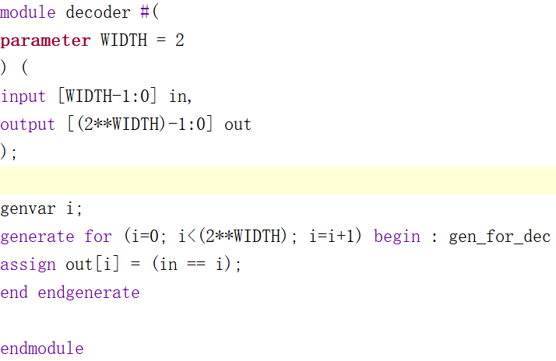
并在对应的调用处ID中也做出相应修改
